婴 儿 洗 浴 室 设 备 招 标 文 件

招标项目编号：
采购计划编号：
采购项目名称：

采 购 人： 惠东县人民医院

二O一八年一月

一、招标要求
- 提供营业执照副本复印件；
- 提供医疗器械经营许可证复印件；
- 提供三年内同类项目25万元以上业绩3个（提供原件）；
- 提供婴幼儿行业注册商标复印件；
- 提供省级或以上妇幼保健协会理事单位复印件；
- 提交双面亚克力池子样品1个（需按第三产品规格及材质说明中标明的尺寸提供）；
- 评标办法：综合评定（综合分数最高的中标）；
- 泳池主要材质：进口双面亚克力；
- 抚触台主要材质：柜体为18厘中纤板，柜面为双面烤漆门板。
- 洗浴台主要材质：树脂复合人造石。
- 所有的洗婴池和游泳池下面均需有专用1.2mm冷轧方钢支撑架
- 本次投标产品不允许有带电设备；

二、平面图

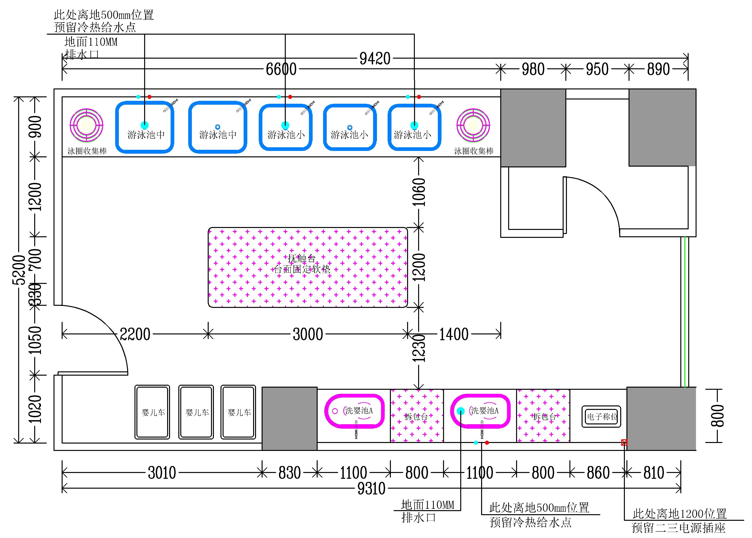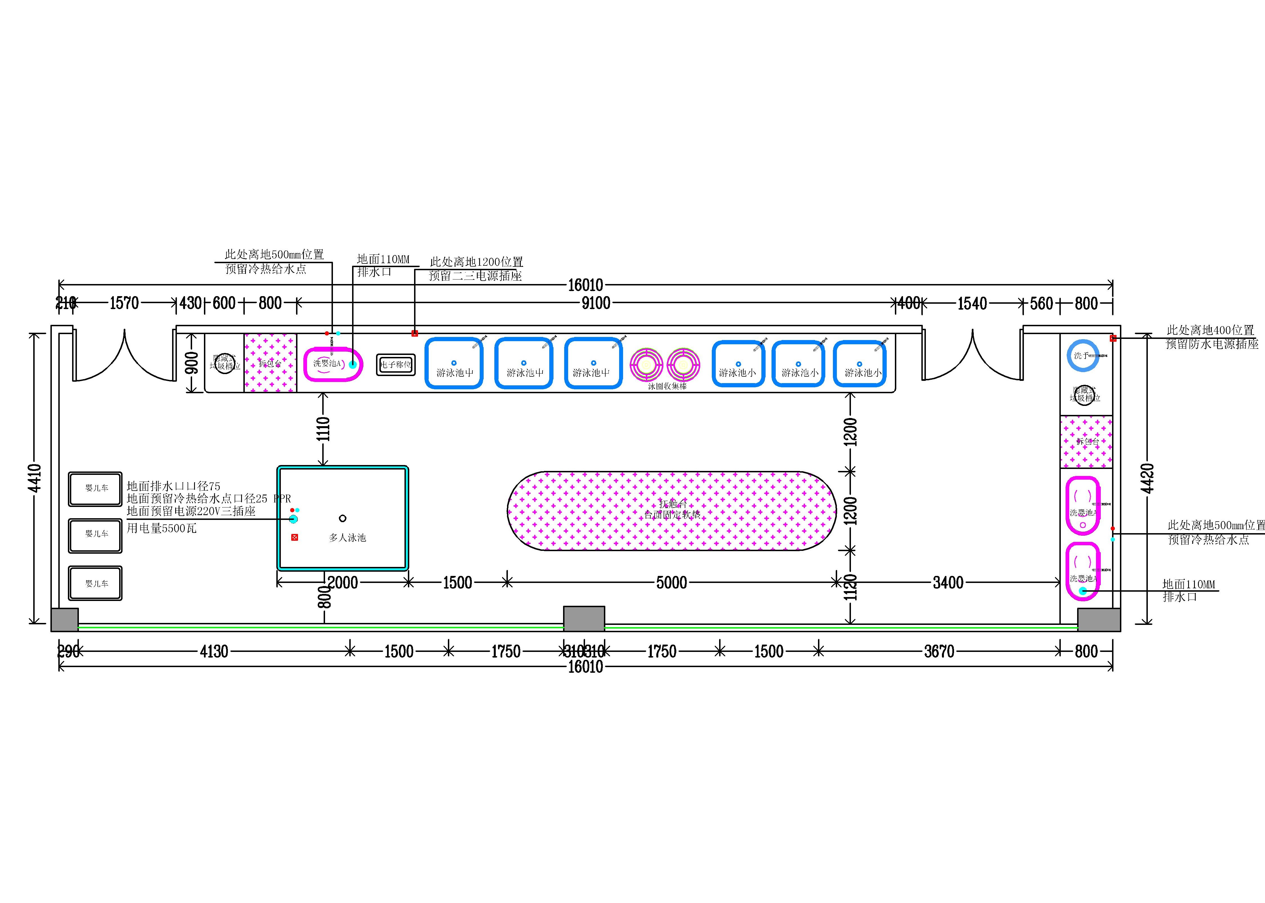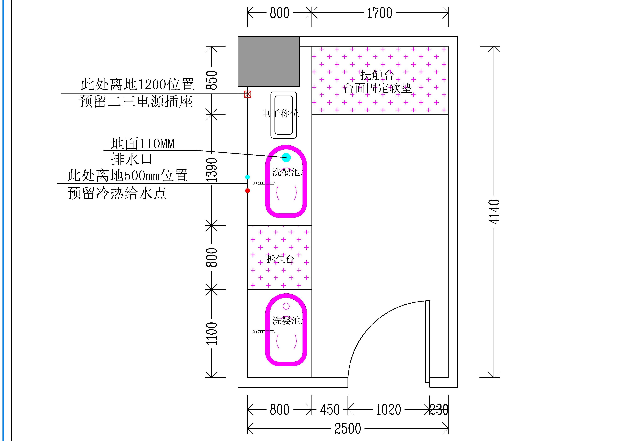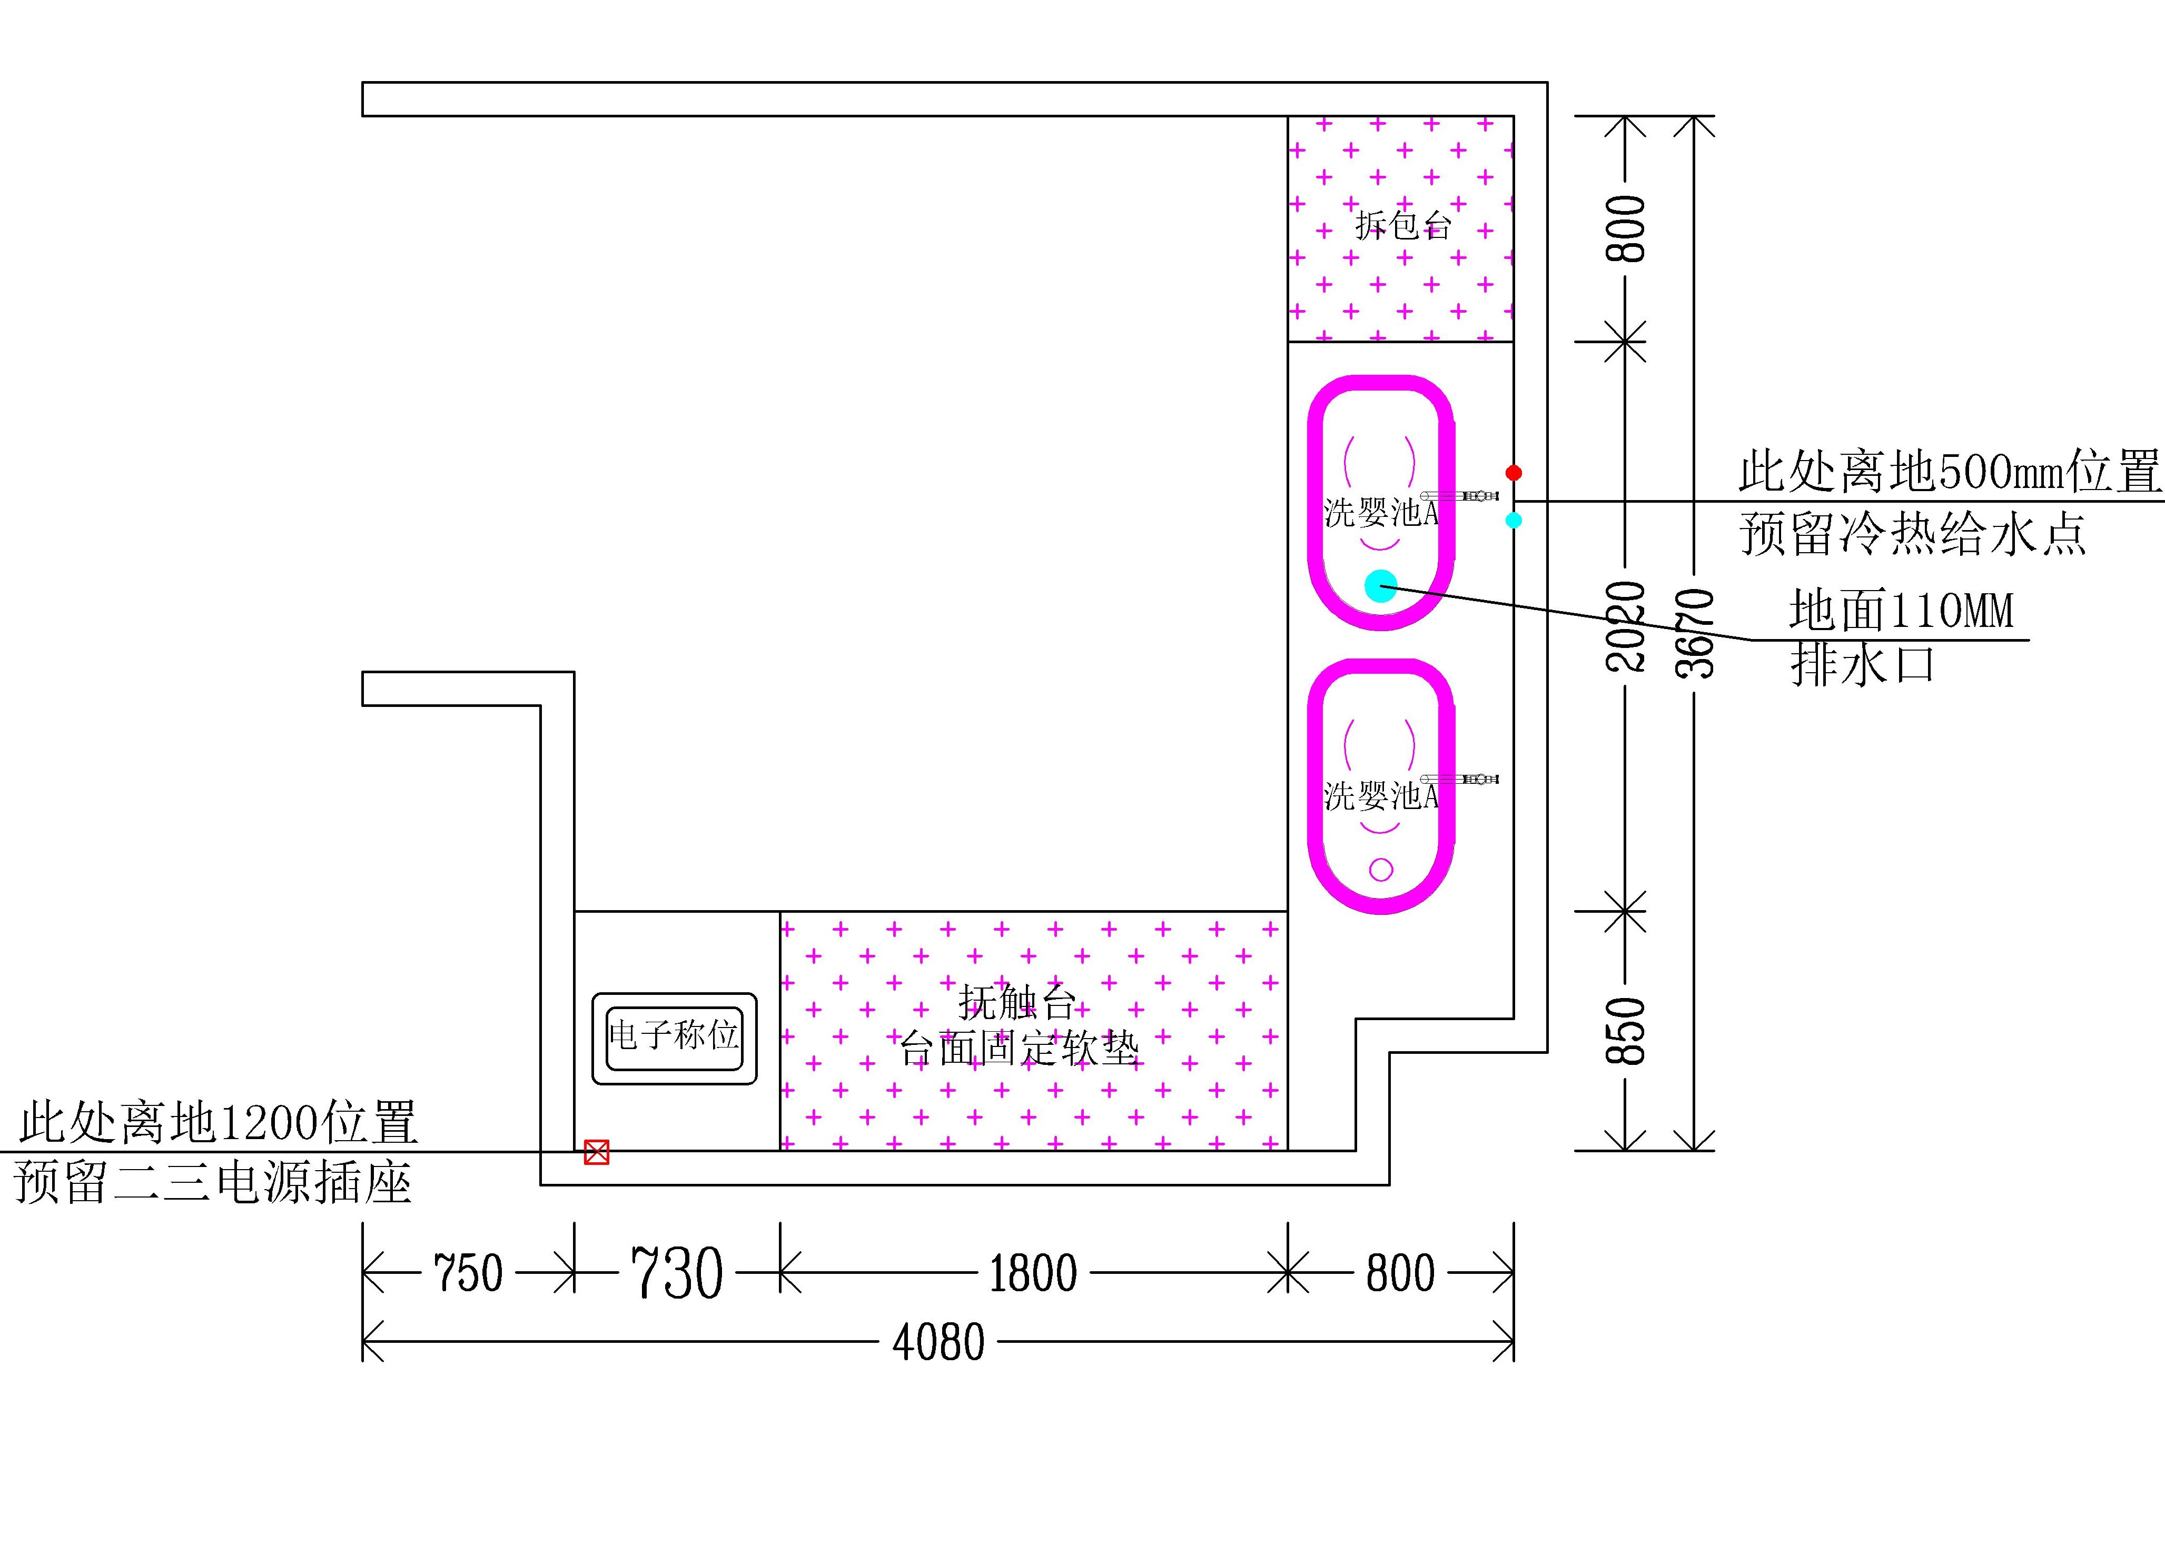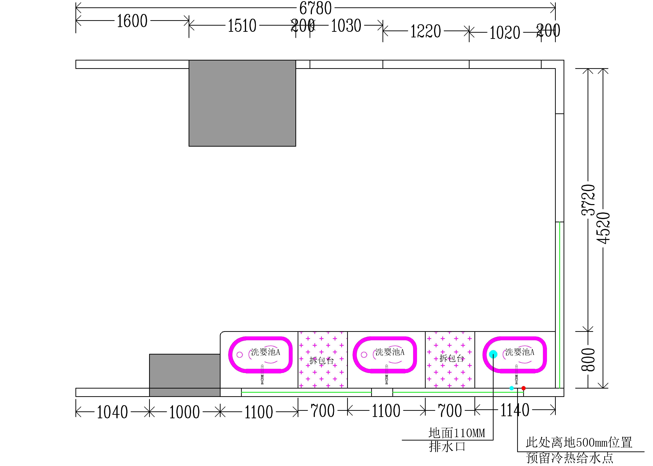

三、产品规格及材质说明

抚触台
18mmE2中纤板面贴防潮装饰板，烤漆采用环保聚脂漆，5层底油及3层面漆，在恒温、恒湿高度防尘的面漆房喷涂面漆,经过最先进饱和漆工艺精心处理，并在配备电热管无尘、干燥、高温的烤漆房烘烤而成,从而保证台面平整无颗粒、气泡、渣点，颜色均匀，油漆附着力极强,并达到最高防水性能，行业中常规做法为单面烤漆，即外面为烤漆内面为三氨纸的做法，改为双面烤漆后防水性能提高10倍。
洗婴台
12.7mm人造石台面，弧形转角，带挡水槽，18mmE2中纤板面贴防潮装饰板，烤漆采用环保聚脂漆，12.7mm人造石台面，主要成分为甲基丙烯酸甲酯、填料粉、天然颜料等原料聚合而成，其产品具有无毒、无放射性、不粘油、不渗污、抗菌防霉、耐磨抗冲击、阻燃自熄、易保养、拼接无缝、任意造型、老化周期长等优点.
小游泳池： 外径：800W*690D*620H 内径：700W*590D*545H
中游泳池： 外径：880W*780D*740H 内径：790W*690D*655H
洗婴池A： 外径：910W*510D*335H 内径：800W*410D*225H
洗手盆: 外径：480直径*152H 内径：430直径*136H
多人泳池： 外径：2000*2000*1000
池子
产品选用6mm加厚进口双面亚克力板材，较之市面上常见的单面亚克力泳池，双面亚克力里外如一，双面抛光，防老化，防腐蚀，光泽度远超过同类产品；采用最先进的制作工艺，整个产品一次成型

水龙头：分体冷热水双把手铜制镀鉻高级水龙头，水柱花洒两用，可抽拉，将其鱼钩型的出水管为“U”型，更加美观和实用

四、竞标文件格式 格式1：法定代表人身份证明书

法定代表人身份证明书

投标供应商名称：
单位性质：
注册资金：
地 址：
成立时间： 年 月 日
经营期限： 营业执照号：
姓名： ，性别： ，年龄： ，职位： ，系 (竞标供应商名称)的法定代表人。
特此证明。
投标供应商：(盖章)

日期： 年 月 日

此处粘贴  法定代表人身份证复印件正面 |  | 此处粘贴  法定代表人身份证复印件背面

格式2：法定代表人授权书
法定代表人授权书
本授权书声明：我 (姓名)系 (投标供应商单位名称)的法定代表人，现授权我单位的 (姓名)为我公司授权代理人，以本公司的名义参加 (项目名称)， (项目编号)的竞标活动。代理人在开标、评审、合同谈判过程中所签署的一切文件和处理与之有关的一切事务，我均予以承认，并对被授权人的签名负全部责任。
在撤消授权的书面通知以前，本授权书一直有效。被授权人在授权书有效期内签署的所有文件不因授权的撤消而失效。
授权代理人： ，性别： ，年龄： 岁，单位： ，部门： ，职务： 。
授权代理人无转让权，特此授权。
投标供应商：(盖章)
法定代表人（签字或签章）：
日期： 年 月 日
此处粘贴  法定代表人身份证复印件正面 |  | 此处粘贴  授权代理人身份证复印件正面
此处粘贴  法定代表人身份证复印件背面 |  | 此处粘贴  授权代理人身份证复印件背面
格式3：诚信声明
诚信声明

采购项目名称：

致：惠东县人民医院
(投标供应商名称)郑重声明，我公司具有良好的商业信誉和健全的财务会计制度，具有履行合同所必需的设备和专业技术能力，有依法缴纳税收和社会保障资金的良好记录，在合同签订前后随时愿意提供相关证明材料；我公司还同时声明参加本项目采购活动前三年内无重大违法活动记录，符合《政府采购法》规定的供应商资格条件。申明内容如有不实，我方愿意承担全部责任，自觉接受相关处罚。
特此声明。

(投标供应商公章)：

日期： 年 月 日

格式4: 采购文件确认书

采购文件确认书

惠东县人民医院：
我方参加本次 (项目名称)项目编号为 （项目编号）的竞标邀请，对贵单位发出的该采购项目的采购文件、有关的附件及其相应的答疑、补遗、澄清资料（如果有）等全部内容，我方已详细审阅了并完全理解其内容和要求。我们承诺并同意并放弃对采购文件存在有不明和误解的权力，严格遵守采购文件各项要求并按其要求提交竞标文件。如我方竞标文件存在不符合采购文件要求的问题，我方自愿放弃竞标或成交资格并承担相应的法律和经济责任。我方如成交，我方保证按采购文件和其他有关资料的全部要求（包括合同条件、技术要求、图纸等）提供该采购项目所需货物。

投标供应商（公章）：

法定代表人（签字或签章）：

年 月 日

格式5:竞标函
竞标函
惠东县人民医院：
根据 (项目名称)的竞标邀请，我单位法定代表人或授权代理人 (姓名)代表 (投标供应商名称、地址)对本次招标项目的 (货物名称)进行投标。
为此我们按采购文件中的规定，编制并提交投标文件。据此函，签字代表宣布同意如下：
1.我方投标报价为闭口价。即在竞标有效期和合同有效期内，该报价固定不变。
2.如我方中标，我方将履行采购文件中规定的各项要求以及我方投标文件的各项承诺，按《政府采购法》、《合同法》及合同约定条款承担我方责任。
3.我方理解，最低报价不是中标唯一条件。
4.我方同意提供按照贵方可能要求的与其采购有关的一切数据或资料。

投标供应商法定代表人(或授权代理人)签字：
投标供应商名称并盖单位公章：
日期： 年 月 日
格式6:开标一览表

开标一览表

项目编号：
项目名称:
单位：元
竞标供应商全称：
项目名称 | 数量 | 竞标报价(小写) | 交货期 | 交货地点
投标报价(大写)：
备注：

投标供应商法定代表人(或授权代理人)签字：

投标供应商名称并盖单位公章：

日期： 年 月 日

